**PRIMERA ENTREGA PROYECTO SOFTWARE 2**

1. Descripción del equipo de trabajo:

- Nombre del equipo: EKKO

- horario que destino cada uno para su trabajo individual (semanalmente):

|  |  |  |
| --- | --- | --- |
| **Líder:** | Angie Daniela Chisco Cadavid | Miércoles de 4:00 PM a 6:30 PM – viernes 3:00PM a 6:00PM |
| **Admon. de planeación:** | Jaiver Leandro Castrillón Osorio | Jueves de 4:00PM a 6:30PM-  Sabados de 2:00PM a 5:00 PM |
| **Admon. de calidad:** | Sergio Posada Urrea | Martes 10:00 AM a 12:30 PM –  Jueves 8:00 AM a 11:00 AM |
| **Admon. de soporte:** | Lukas Mesa Buriticá | Lunes de 2:00 PM a 5:00 PM-  Miercoles de 10:00 PM a 12:30 PM |

- horario destinado para las reuniones grupales:

|  |  |
| --- | --- |
| Miercoles | 2:00 PM - 4:00 PM |
| Sabados | 8:00 AM – 12:00 PM |

2. Listado de las herramientas que se utilizarán, especificando para cada una su nombre completo y la versión.

|  |  |
| --- | --- |
| **NOMBRE** | **VERSION** |
| XAMPP | 5.5.24 |
| APACHE | 2.4.12 |
| MySQL | 5.6.24 |
| TOMCAT | 7.0.56 |
| JDK | 1.8.0.121 |
| NetBeans IDE | 8.2 |
| DIA | 0.97.2 |
| StartUML | 2.8 |
| MicroOLAP DATABASE DISIGNER | 1.10.6 |
| SPRING | 4.0.1 |
| BALSAMIQ MOCKUPS | 3.5.8 |

3. Definición de los criterios y objetivos de diseño:

**Criterio de solidez: Confiabilidad.**

El sistema debe garantizar que los datos y los reportes que se generen, sean acordes con la información física entregada al contador.

**Criterio de usuario final: Utilidad.**

La plataforma debe estar estructurada de tal manera que sea de fácil entendimiento para el usuario de la misma.

4. Documento de visión de proyecto.

El documento se encuentra anexado en la misma carpeta donde se encuentra este documento.

5. Arquitectura del sistema:

La arquitectura elegida según el framework que utilizamos es MVC.

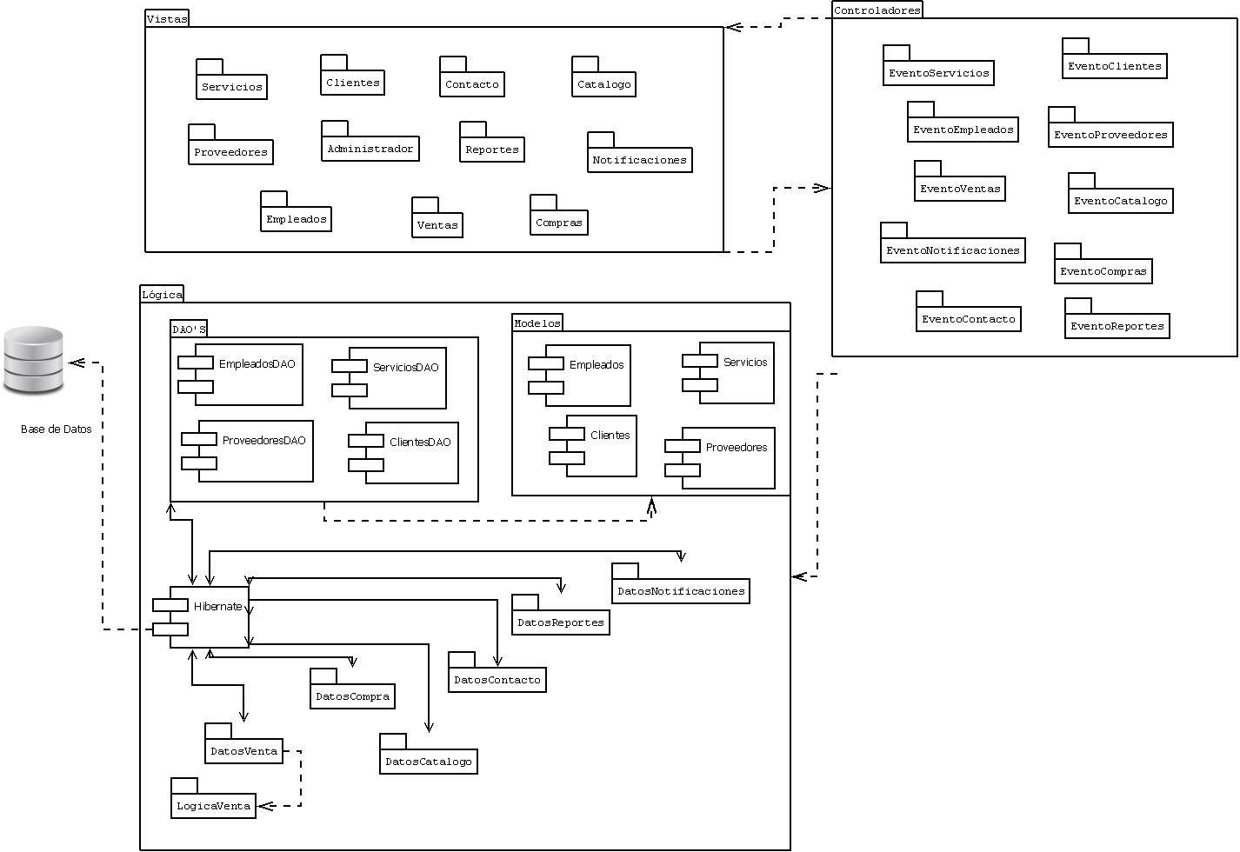

6. especificación de un caso de uso (el más complejo del sistema):

La especificación del caso de uso que elegimos fue ConsultarIngresosEgresosPlantas y se encuentra anexado en la misma carpeta en que se encuentra este documento.

7. Elementos de desarrollo:

Los psp`s 0.1 se encuentran anexados en la misma carpeta donde se encuentra este documento con los respectivos nombres de los integrantes.

8. Formatos de planeación grupal, planeación de calidad y riesgos diligenciados, con **lo planeado para el segundo ciclo**:

Se encuentran en la misma carpeta donde se encuentra este documento.